1. Rozpoznat všechny obrázky, přiřadit umělecký sloh, u soch a obrazů i autory, možno připojit i zajímavost př. o autorovi, o zobrazeném….o stavbě….

* *postupurčování po jednotlivých řádcích /1-31/, své odpovědi zapisujete kontrastní barvou*

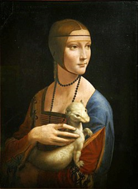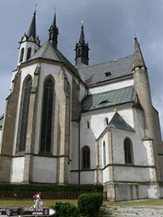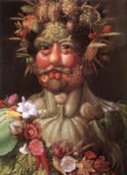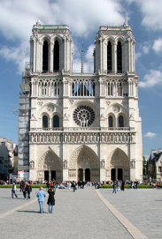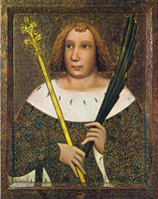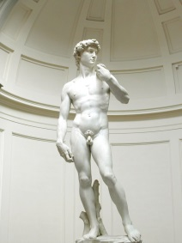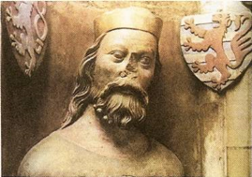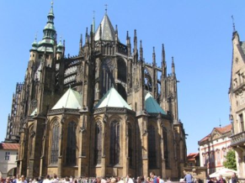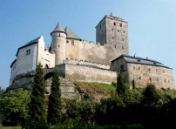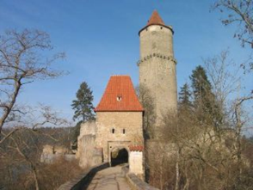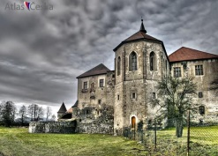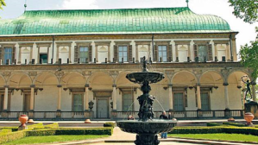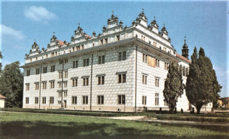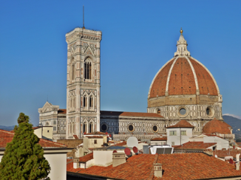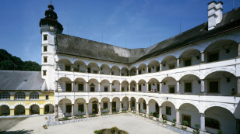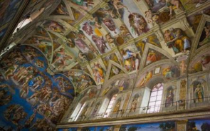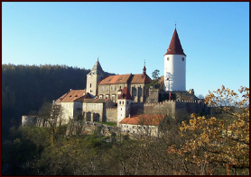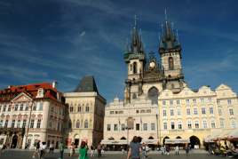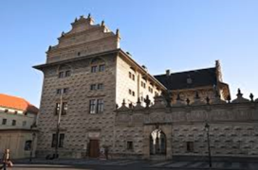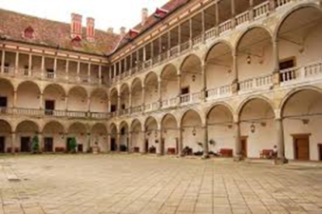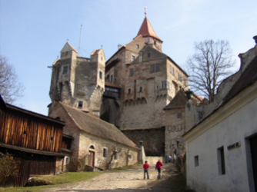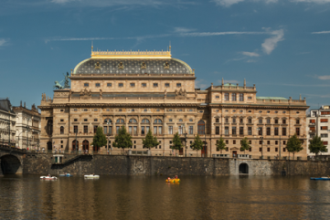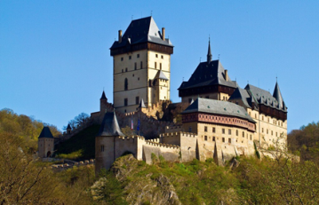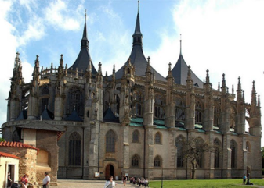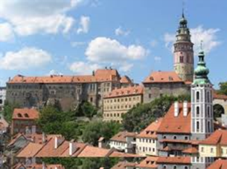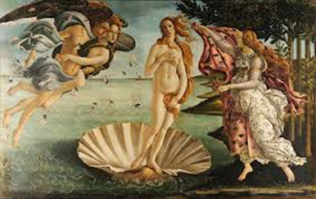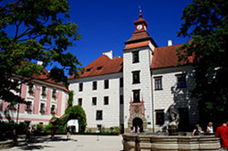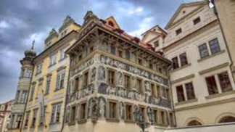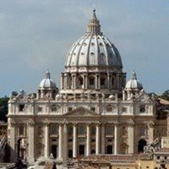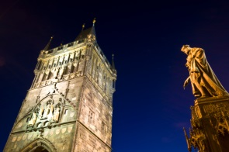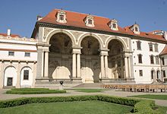

|  |  |  |  |  |
| --- | --- | --- | --- | --- |
|  | Identifikace obrázku | autor | směr | zajímavost |
|  | Dáma s hranostajem | Leonardo da Vinci | Renesance |  |
|  | Cisterciácké opatství Vyšší Brod | Zakladatel = Vok I. z Rožmberka |  | Národní kulturní památka, nejvýznamnější kulturní památka JČ |
|  | Rudolf II. Jako Vertumnus | Giuseppe Arcimboldo |  |  |
|  | Katedrála Notre-Dame | Jeana de Chelles a Pierre de Montreuill | gotika |  |
|  | Svatá Kateřina | Mistr Theodorik |  |  |
|  | Skulptura Davida | Michelangelo | Renesance |  |
|  | Busta Karla IV. | Packare |  |  |
|  | x |  |  |  |
|  | x |  |  |  |
|  | Hrad Zvíkov |  | gotický |  |
|  | x |  |  |  |
|  | Letohrádek královny Anny | Paolo della Stella | Renesance |  |
|  | Zámek Litomyšl | Giovanni Battista Aostalli de Sala | Renesance |  |
|  | Santa Maria del Fiore | Filippo Brunelleschi, Arnolfo di Cambio, Francesco Talenti, Bernardo Rossellino | Gotika |  |
|  | Zámek Velké Losiny |  | Baroko |  |
|  | Sixtisnká kaple, | Baccio Pontelli | Renesance |  |
|  | Křivoklát | Antonín Jiruš | Gotika |  |
|  | Chrám matky Boží před Týnem | Petr Parléř | Gotika |  |
|  | Státní hrad a zámek Horšovský Týn | Augustin Galli, Josef Schulz | Renesance |  |
|  | Zámek Opočno |  | Renesance |  |
|  | Hrad Pernštejn |  | Renesance |  |
|  | Národní Divadlo | Josef Zítek, Josef Schulz | Novorenesance |  |
|  | Karlštejn | Matyáš z Arrasu | Novogotika |  |
|  | Chrám sv. Barbory | Matěj Rejsek, Benedikt Rejt | Novogotika |  |
|  | Český Krumlov |  | Baroko, Renesance |  |
|  | Zrození Venuše | Sandro Botticelli | Renesance |  |
|  | Zámek Třeboň |  | Renesance |  |
|  | Dům u Minuty |  |  |  |
|  | Bazilika sv. Petra | Michelangelo Buonarroti, Donato Bramante, Raffael Santi | Renesance |  |
|  | Karlův most | Petr Parléř, Matyáš z Arrasu | Gotika | Vajíčka |
|  | Valdštejnský palác | Andrea Spezza, Carlo Lurago, Jan Blažej | Baroko |  |

1. Odpovězte na otázky /odpovědi kontrastní barvou/:
2. Co mají společného želvy Ninja s renesancí? Jména želv a jména umělců (Leonardo, Michellangelo)
3. Proč říkáme, že chrám svatého Víta je postaven v duchu novogotiky? Byla stavěna dlouho, a při stavbě byla stavěna v několika stylech
4. Jaký je vztah mezi humanismem a renesancí? Zaměření na člověka, Renesance – pozemský život jako člověk, Humanismus – Zaměření na člověka
5. Jaký je rozdíl mezi grafity, sgrafity a graffiti? Graffiti = pouliční umění, grafity – grafit, technika výzdoby omítek
6. Jak se projevila vertikála v gotickém oblékání a jaký měla vliv na stavovské rozdíly? Extrémně dlouhé sukně, velmi volné rukávy
7. Souvisí nějak gothic scéna s uměleckým směrem gotikou? Ne
8. Co znamená označení renesanční člověk, jako důkaz pochopení pojmu uveď příklad takového člověka z našeho veřejného života. Polyhistor, učenec, který se snaží ocenit osobnosti z období renesance
9. Renesance s sebou nese návrat k antice, který předchozí obrázek to jasně demonstruje a proč? Nevím ☹
10. O co „velkého“ obohatila dle vás svět gotika a o co renesance? Výhled z okna, Vidím na Karlštejn
11. Jaké z předešlých obrázků do tématu gotika, renesance nějak úplně „nezapadají“, napište proč:nevím ☹